UltimateCup in Freiburg, 1989
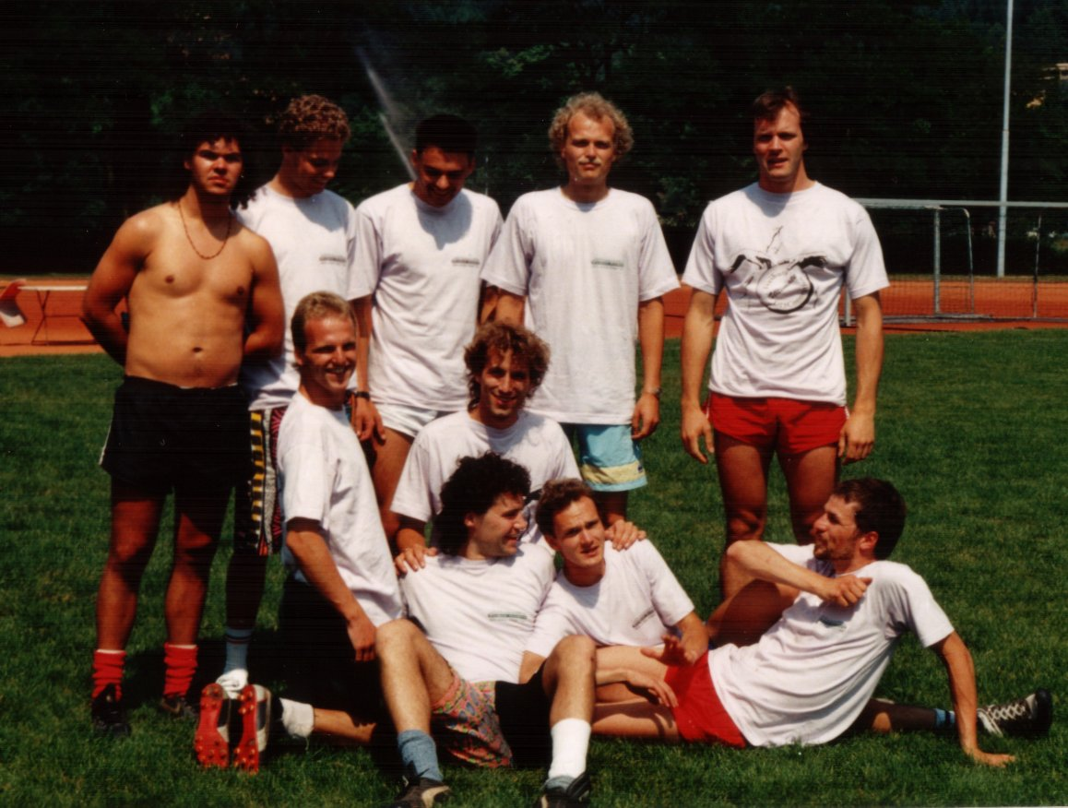
hinten: Bred, J.J. ,Jörg, Reinhard, Christoph
mitte: Ralf, Uli
vorne: Ulf, Mibo, Christoph


